Отчет
о проведении действий работников и сотрудников охраны при вооружённом нападении и обнаружении на территории образовательной организации взрывного устройства
в МКОУ «Алмалинская СОШ им.И.И.Исламова»
30 августа 2023г в Алмалинской СОШ с сотрудниками охраны и педагогическим коллективом была проведена тренировочная эвакуация при вооруженном нападении и обнаружении взрывного устройства по следующему плану:
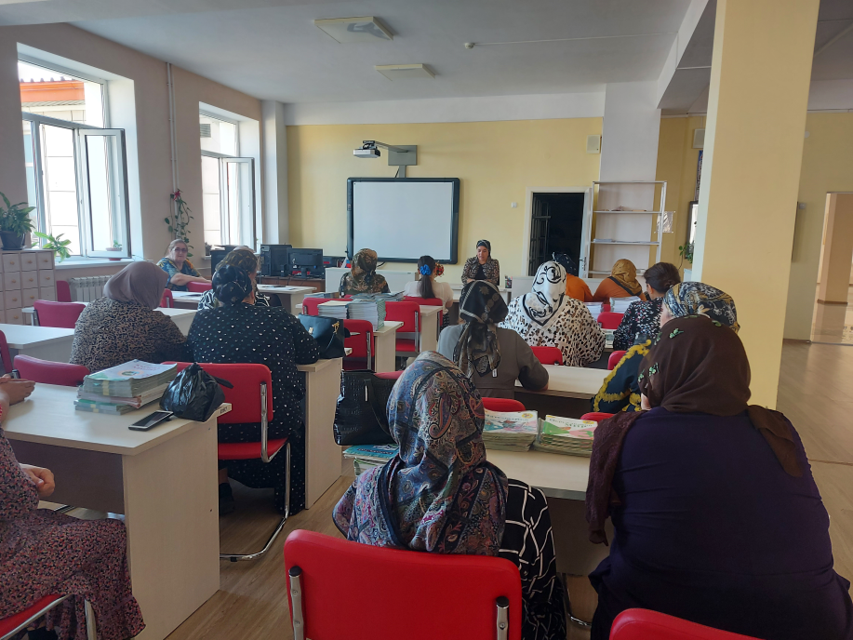
1.С педагогически коллективом провели инструктаж и напомнили о порядке действий при ЧС
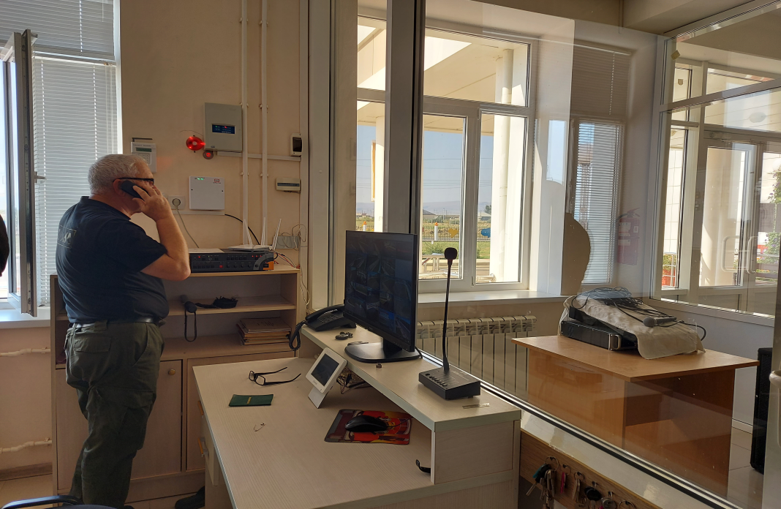
2.Работник охраны описывал свои действия по принятию объекта под охрану.

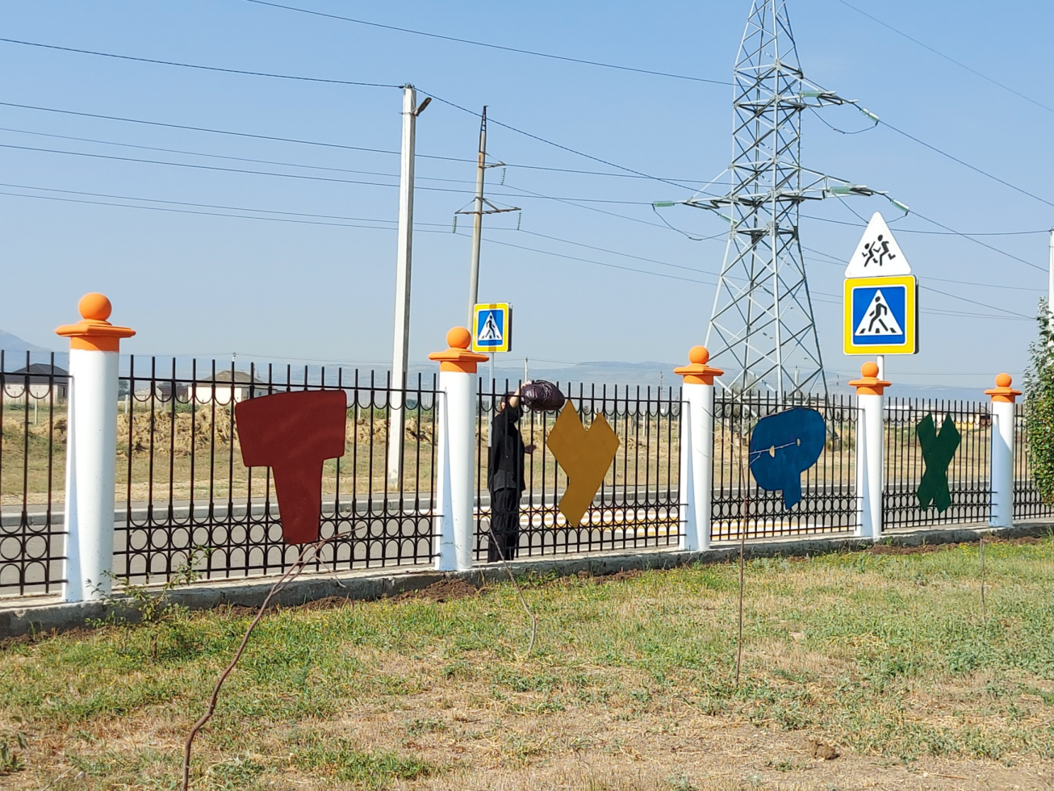3.Обнаружение злоумышленника и взрывного устройства на территории школы
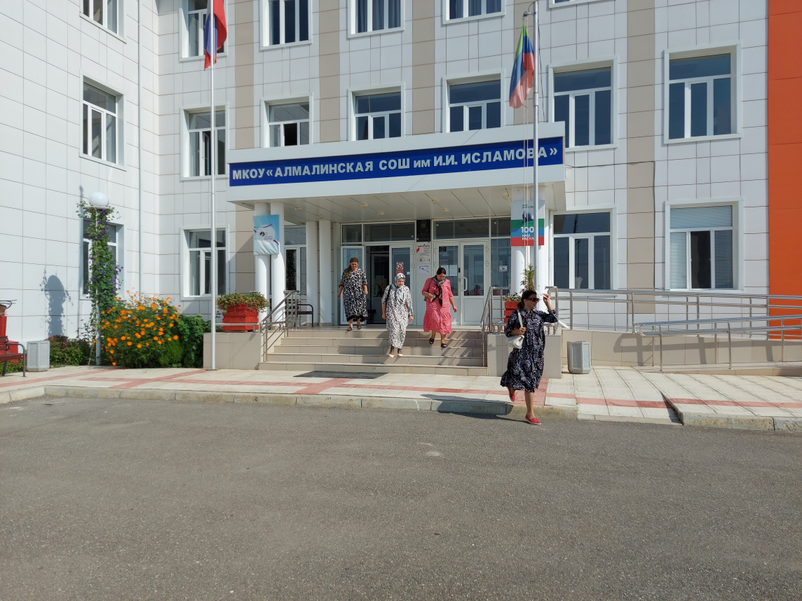
4.Персонал покидает здание школы

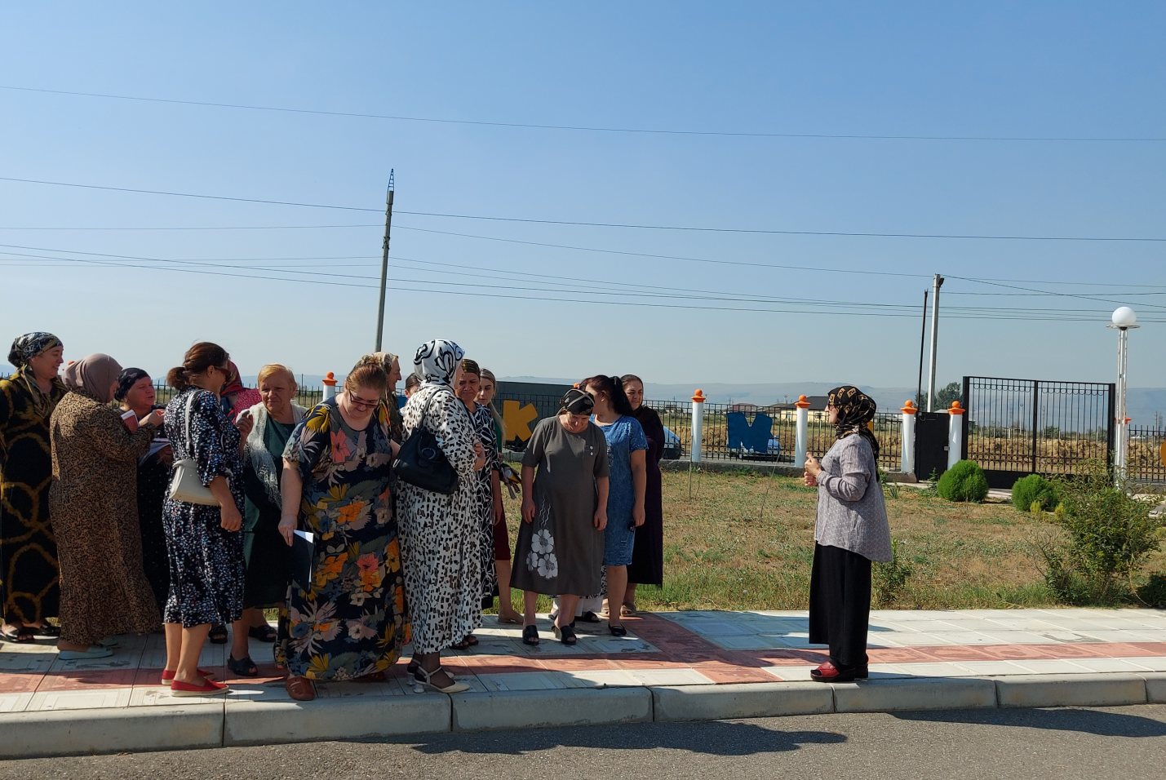
4.Эвакуация работников школы на безопасное место
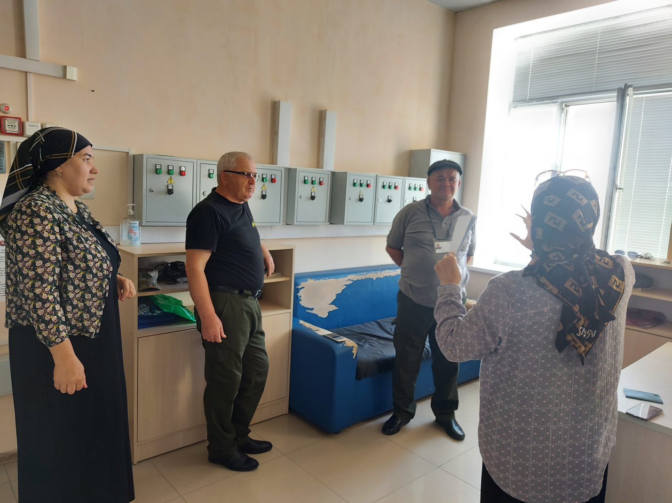
5.Обсуждение результатов проведенной эвакуации

Дирктор школы: /Арслангереева Д.И./

